E. DOKUMEN UAT

CHECKLIST UAT

- Nama Aplikasi | - : Web Service Antrean Online 2.0
- Skala Pengujian | - : User Acceptance Test
- Tanggal | - :
- Kode - Nama Faskes | - : – Klinik Polres Pelabuhan Makassar

QUALITY

WS FKTP Service Token
Security API menggunakan sistem token yang digunakan setiap kali BPJS Kesehatan me-request web service. Token menggunakan kombinasi username dan password.
Username dan password diberikan oleh pihak FKTP untuk digunakan oleh BPJS Kesehatan.
Term and Condition:
Pastikan format parameter input sampai dengan response sesuai dengan yang ditentukan pada katalog bridging.

SERVICE GET TOKEN
No | Skenario Uji | Hasil
1 | Username dan Password Valid
1 | Screen Capture  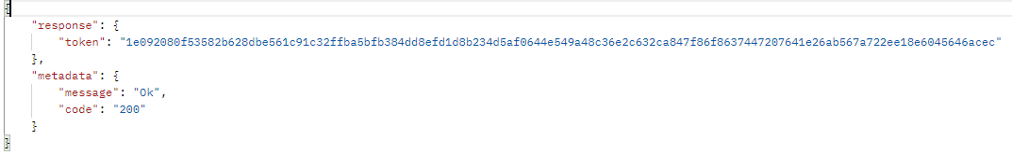
2 | Validasi Username atau Password Tidak Valid
Screen Capture
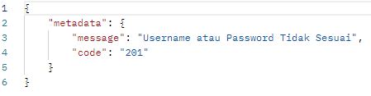
Saran:
Response yang ditampilkan jika username atau password invalid
{
"metadata": {
"message": "Username atau Password Tidak Sesuai"
"code": 201
}
}

3 | Expired Service Token
Screen Capture
{
"metadata": {
"message": "Token sudah tidak berlaku"
"code": 201
}
}

Saran:
Response yang ditampilkan jika token expired
{
"metadata": {
"message": "Token Expired"
"code": 201
}
}

Catatan: Expired service token ini berlaku untuk semua service

WS FKTP Service Status Antrean
Berfungsi untuk Menampilkan status antrean per poli termasuk total antrean dan sisa antrean. Dipergunakan sebelum peserta melakukan pengambilan antrean sehingga peserta sudah mengetahui kondisi antrean di FKTP pada tanggal rencana kunjungan.
Term and Condition:
Pastikan format parameter input sampai dengan response sesuai dengan yang ditentukan pada katalog bridging.

SERVICE STATUS ANTREAN
No | Skenario Uji | Hasil
1 | Validasi Poli Tidak Ditemukan
1 | Screen Capture  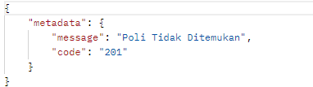  Saran:  Response yang ditampilkan jika poli tidak ditemukan  {  "metadata": {  "message": "Poli Tidak Ditemukan",  "code": 201  }  }
2 | Validasi Format Tanggal Tidak Sesuai
Screen Capture
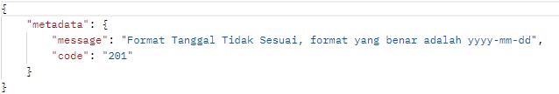
Saran:
Response yang ditampilkan jika format tanggal tidak sesuai
{
"metadata": {
"message": "Format Tanggal Tidak Sesuai, format yang benar adalah yyyy-mm-dd",
"code": 201
}
}

3 | Menampilkan Status Antrean
Screen Capture Service
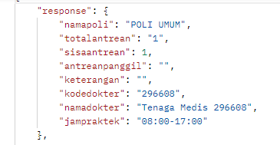
Screen Capture Mobile JKN

Saran:
Respon yang ditampilkan
{
"response": {
"namapoli" : "Poli Umum",
"totalantrean" : "25",
"sisaantrean" : "4",
"antreanpanggil" : "A21",
"keterangan" : ""
},
"metadata": {
"message": "Ok",
"code": 200
}
}
4 | Pencarian Status Antrean Backdate
Screen Capture
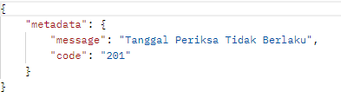

Saran:
Response yang ditampilkan saat pencarian status antrean backdate
{
"metadata": {
"message": "Tanggal Periksa Tidak Berlaku",
"code": 201
}
}

WS FKTP Service Ambil Antrean
Berfungsi untuk mengambil nomor antrean
Term and Condition:
Pastikan format parameter input sampai dengan response sesuai dengan yang ditentukan pada katalog bridging.

SERVICE POST AMBIL ANTREAN
No | Skenario Uji | Hasil
1 | Validasi Nomor Antrean Hanya Dapat Diambil 1 Kali Pada Tanggal dan Poli Yang Sama
Screen Capture
Akan menampilkan no antrian yang sama

Saran:
Response yang ditampilkan jika nomor antrean hanya dapat diambil 1 kali pada tanggal yang sama (kecuali telah dilakukan pembatalan pada antrean sebelumnya maka dapat mengambil antrean kembali)

{
"metadata": {
"message": "Nomor Antrean Hanya Dapat Diambil 1 Kali Pada Tanggal Yang Sama",
"code": 201
}
}
2 | Validasi Ambil Antrean Pendaftaran Membaca Jadwal HFIS
a | Screen Capture  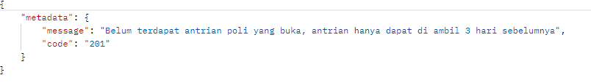  {  "metadata": {  "message": "Pendaftaran ke Poli Ini Sedang Tutup",  "code": 201  }  }  Saran  Response yang ditampilkan saat validasi antrean membaca jadwal poli tutup  {  "metadata": {  "message": "Pendaftaran ke Poli Ini Sedang Tutup",  "code": 201  }  }
b | Screen Capture  Saran  Response yang ditampilkan saat validasi antrean membaca jadwal dokter belum tersedia  {  "metadata": {  "message": "Jadwal Dokter BUDI MARYANTO, DR. SPOG tersebut Belum tersedia, Silahkan Reschedule Tanggal dan Jam Praktek Lainnya",  "code": 201  }  }
3 | Validasi Pengambilan Antrean melebihi jam tutup pendaftaran poli
Contoh Skenario :
- Pendaftaran ke poli bedah tutup jam 12.00.
- Pasien mengambil antrean pendaftaran ke poli bedah lebih dari jam 12.00 pada hari H.
Hasil yang diharapkan:
Terdapat validasi pengambilan antrean pendaftaran ke poli pada hari yang sama membaca jadwal poli dari jam brp s/d jam brp.
Tujuannya adalah agar tidak terjadi keluhan miss informasi antara waktu pendaftaran dan pengambilan antrean pendaftaran ke poli.

Screen Caputre

Saran Response:
Contoh:

{
"metadata": {
"message": “Pendaftaran Ke Poli (nama poli) Sudah Tutup Jam 12.00”,
"code": 201
}
}

Catatan:
- Jam tutup pendaftaran disesuaikan dengan kondisi di masing-masing FKTP yang telah di setting di HFIS.
- Apabila untuk FKTP yg 24 jam dan poli yg sama (pagi hari) tersebut juga praktek pada malam hari, validasi pendaftaran nya pada malam hari agar di sesuaikan juga.

4 | Validasi Ambil Antrean Untuk Pasien Yang Belum Terdaftar Rekam Medisnya
Screen Capture
Tidak ada karena langsunng di daftarkan secara otomatis apabila blm terdaftar

Catatan:
1. Digunakan untuk pendaftaran pasien baru response yang ditampilkan dengan code 202
{
"metadata": {
"message": "Data pasien ini tidak ditemukan, silahkan Melakukan Registrasi Pasien Baru",
"code": 202
}
}

5 | Ambil Antrean Ke 1
Screen Capture
Akan menampilkan no antrian yang sama

Catatan
- Apabila nomor antrean yang sudah didapatkan dibatalkan, maka antrean selanjutnya akan meneruskan nomor antrean sebelumnya
- Capture Antrean yang tercreate apabila peserta menggunakan Mobile JKN

6 | Ambil Antrean Ke 2 atau dst.
Screen Capture Service
Akan menampilkan no antrian yang sama

Cek Status Antrean Pada Poli dan Tanggal tersebut

Ambil Antrean Ke 2

Cek Kembali:
- Nomor antrean seharusnya bertambah dari antrean sebelumnya
- Poli sesuai dengan yang dipilih
- Sisa antrean menampilkan sisa antrean terakhir
- Antrean panggil menampilkan nomor antrean yang sedang dipanggil

WS FKTP Service Sisa Antrean
Berfungsi untuk Menampilkan sisa antrean per pasien. Untuk melihat sisa antrean terkini di FKTP.
Term and Condition:
Pastikan format parameter input sampai dengan response sesuai dengan yang ditentukan pada katalog bridging.

SERVICE SISA ANTREAN
No | Skenario Uji | Hasil
1 | Validasi Antrean Tidak Ditemukan
1 | Screen Capture  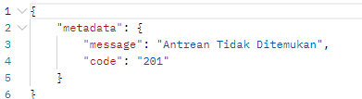  Saran:  Response jika antrean tidak ditemukan  {  "metadata": {  "message": "Antrean Tidak Ditemukan",  "code": 201  }  }
2 | Sisa Antrean Ditemukan
Screen Capture Service
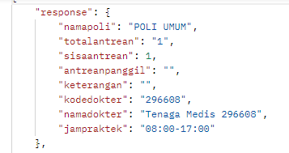
Saran:
Response jika berhasil get sisa antrean
{
"response": {
"nomorantrean" : "A20",
"namapoli" : "Poli Umum",
"sisaantrean" : "4",
"antreanpanggil" : "A8",
"keterangan" : ""
},
"metadata": {
"message": "Ok",
"code": 200
}
}
Catatan:
- Apabila belum ada antrean yang dipanggil maka nilai yang ditampilkan berupa ”-”pada kolom antreanpanggil

WS FKTP Service Pasien Baru
Pasien yang terdaftar sebagai pasien baru adalah pasien yang medical recordnya belum terdaftar di SIM FKTP
Service ini berhubungan dengan Service Ambil Antrean jika metadata yang ditampilkan dengan code 202 dan mengacu pada pengambilan nomor kartu tersebut.

Term and Condition:
Pastikan format parameter input sampai dengan response sesuai dengan yang ditentukan pada katalog bridging.

No | Skenario Uji | Hasil
1 | Berhasil post peserta baru
Screen Capture
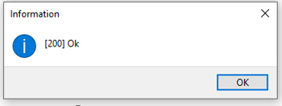
Saran:
Response yang ditampilkan jika berhasil post pasien baru
{
"metadata": {
"message": "Ok",
"code": 200
}
}

WS FKTP Service Batal Antrean
Berfungsi untuk membatalkan antrean.
Term and Condition:
Pastikan format parameter input sampai dengan response sesuai dengan yang ditentukan pada katalog bridging.

SERVICE BATAL ANTREAN
No | Skenario Uji | Hasil
1 | Validasi Antrean Tidak Ditemukan atau Sudah Melebihi Tanggal Periksa
1 | Screen Capture  Saran:  Response yang ditaampilkan jika antrean tidak ditemukan  {  "metadata": {  "message": "Antrean Tidak Ditemukan",  "code": 201  }  }
2 | Validasi Tidak Dapat Batal Antrean Jika Sudah Dilayani
Screen Capture
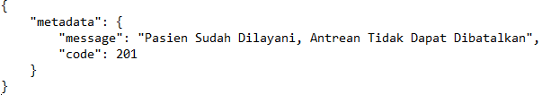
Hasil Pengujian: Belum menampilkan response apabila nomor antrean sudah dilayani
Saran: Response yang ditampilkan apabila pasien yang sudah dilayani tidak dapat dibatalkan

{
"metadata": {
"message": "Pasien Sudah Dilayani, Antrean Tidak Dapat Dibatalkan",
"code": 201
}
}

3 | Validasi Batal Antrean Yang Sudah Dibatalkan
Screen Capture

Saran:
Response jika antrean sebelumnya sudah dilakukan pembatalan
{
"metadata": {
"message": "Antrean Tidak Ditemukan atau Sudah Dibatalkan",
"code": 201
}
}

4 | Batal Antrean Valid
Screen Capture Service

- Kondisi Sebelum Dibatalkan

- Kondisi Setelah Batal Antrean

- Cek Kembali Total Antrean Pada Status Antrean

- Cek Kembali Pada Sisa Antrean

Catatan
- Pastikan peserta dapat mengambil ulang Antrean yang sudah dibatalkan melalui Mobile JKN/onsite
- Batal antrean dapat dilakukan melalui Mobile JKN, WSBPJS-Batal antrean

WSBPJS Service Referensi Poli
Berfungsi untuk Melihat referensi poli yang ada pada Aplikasi HFIS
Term and Condition:
Pastikan format parameter input sampai dengan response sesuai dengan yang ditentukan pada katalog bridging
WSBPJS Service Referensi Poli
No | Skenario Uji | Hasil
1 | Berhasil melihat referensi poli
1 | Screen Capture  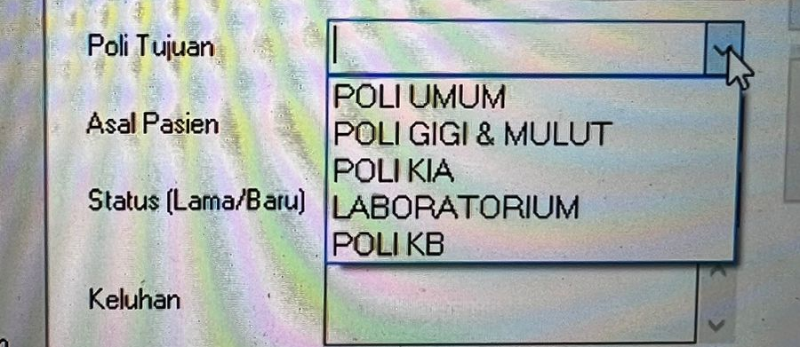  Catatan:  - Response dalam bentuk compres dan enkripsi, lakukan dekrip pada data response sesuai katalog

WSBPJS Service Referensi Dokter
Berfungsi untuk Melihat referensi dokter yang ada pada Aplikasi HFIS
Term and Condition:
Pastikan format parameter input sampai dengan response sesuai dengan yang ditentukan pada katalog bridging
WSBPJS Service Referensi Dokter
No | Skenario Uji | Hasil
1 | Berhasil melihat referensi dokter
1 | Screen Capture  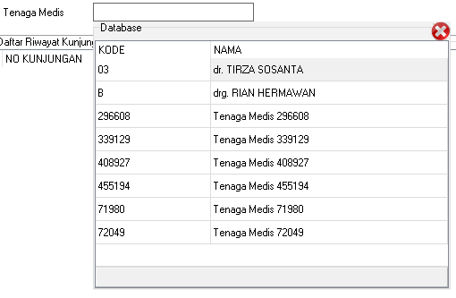  Catatan:  - Response dalam bentuk compres dan enkripsi, lakukan dekrip pada data response sesuai katalog

WS BPJS Service Tambah Antrean
Berfungsi menambahkan Antrean yang diambil oleh pasien pada saat onsite di FKTP (tidak mengambil online via mobile JKN)
Term and Condition:
Pastikan format parameter input sampai dengan response sesuai dengan yang ditentukan pada katalog bridging

SERVICE TAMBAH ANTREAN
No | Skenario Uji | Hasil
1 | Berhasil menambah antrean
1 | Screen Capture  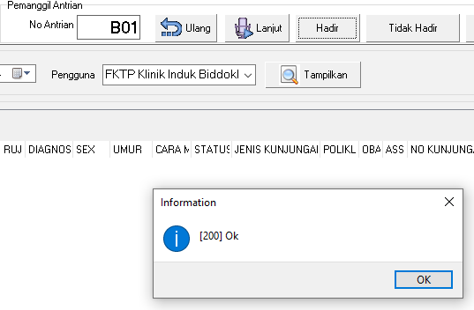  Saran:  Response yang ditampilkan jika berhasil  {  "metadata": {  "message": "Ok",  "code": 200  }  }  Catatan  - Pastikan simFKTP melakukan hit pada service BPJS Tambah Antrean  - Pastikan data peserta sesuai dengan rujukan jika pasien adalah peserta JKN  - Pastikan data dokter sesuai dengan HFIS

WSBPJS Service Batal Antrean
Berfungsi untuk membatalkan antrean oleh FKTP dan mengirim informasi pembatalan ke pasien melalui mobile JKN.
Term and Condition:
Pastikan format parameter input sampai dengan response sesuai dengan yang ditentukan pada katalog bridging

SERVICE BATAL ANTREAN
No | Skenario Uji | Hasil
1 | Berhasil melakukan update waktu
1 | Screen Capture  Saran:  Response yang ditampilkan jika berhasil  {  "metadata": {  "message": "Ok",  "code": 200  }  }

WSBPJS Service Panggil Antrean
Digunakan untuk mengirimkan status antrean yaitu 1=Selesai, 2=Batal
Term and Condition:
Pastikan format parameter input sampai dengan response sesuai dengan yang ditentukan pada katalog bridging.

SERVICE UPDATE WAKTU
No | Skenario Uji | Hasil
1 | Berhasil melakukan update waktu
1 | Screen Capture  Saran:  Response yang ditampilkan apabila berhasil update status  {  "metadata": {  "message": "Ok",  "code": 200  }  }

Simulasi Menggunakan Mobile JKN
Untuk mengaplikasikan proses end to end pada Mobile JKN sesuai dengan service yang telah dikembangkan.

No | Skenario Uji | Hasil
1 | Pengambilan Antrean
1 | Screen Capture Mobile JKN  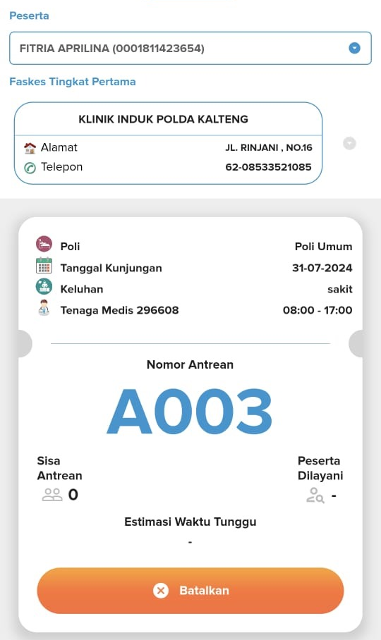  Screen Capture Antrean simFKTP  Catatan:  - Hanya 1 nomor antrean untuk 1 hari  - Menampilkan status antrean (sisa kuota dan total antrean)
2 | Pembatalan no antrean
Screen Capture Mobile JKN

Screen Capture Antrean SIM FKTP
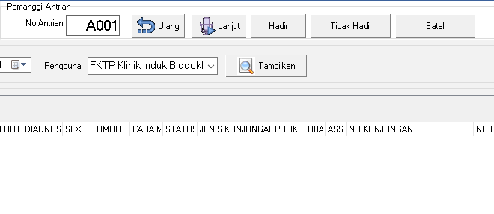
Catatan:
- Dapat dilakukan pembatalan no antrean apabila belum dilayani
- Dapat mengambil antrean kembali setelah pembatalan
- Tidak dapat melakukan pembatalan no antrean apabila sudah dilayani

3 | Update informasi sisa antrean dan antrean yang sedang dilayani
Screen Capture
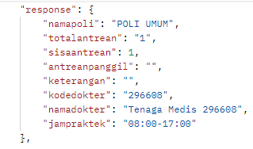

Catatan:
- Dapat menampilkan informasi terbaru mengenai sisa antrean dan no antrean yang sedang dilayani

Simulasi Menggunakan SIM FKTP
Untuk mengaplikasikan proses end to end pada SIM FKTP sesuai dengan service yang telah dikembangkan.

No | Skenario Uji | Hasil
1 | Pengambilan Antrean onsite
a | Pasien Baru
Screen Capture
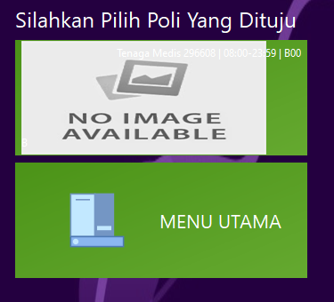

b | Pasien Lama
 | Screen Capture
2 | Uji Fitur Pemanggilan Antrean Di SIM FKTP
a | Pemanggilan antrean poli  Screen Capture  Catatan  - Cek data sisa antrean, antrean dipanggil pada Mobile JKN
e | Selesai pelayanan antrean poli  Screen Capture  Catatan  - Cek data antrean pada Mobile JKN
h | Antrean batal/tidak hadir  Screen Capture  Catatan  - Cek data pada Mobile JKN
3 | Melakukan Pengecekan Referensi dan update refernsi jadwal dokter
Screen Capture
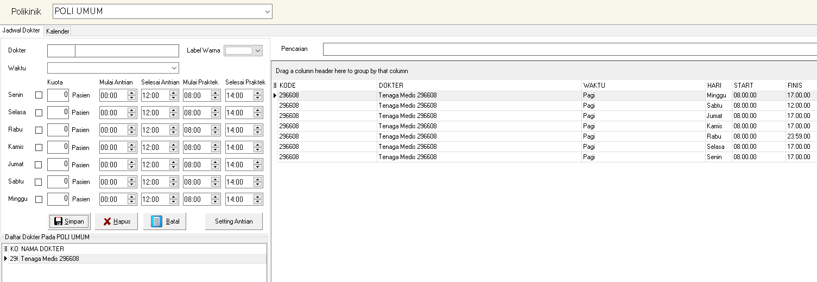

- Referensi Poli

- Referensi Dokter

- AVAILABILITY

  - Ketersediaan Dashboard Antrean FKTP
Dashboard antrean FKTP yang dapat diakses di FKTP.
Screen Capture

  - Ketersediaan IP Public FKTP
Untuk konektivitas integrasi menggunakan IP Public FKTP dan security API mengunakan sistem token.
Screen Capture

  - Penyediaan Username dan Password
Untuk konektivitas integrasi menggunakan IP Public FKTP dan security API mengunakan sistem token dengan menggunakan kombinasi username dan password yang akan digunakan oleh BPJS Kesehatan untu me-request web service.
Screen Capture

- RELIABILITY
Spesifikasi Infrastruktur yang digunakan oleh server antrean FKTP adalah sebagai berikut:

No | Uraian | Ada | Tidak | Jumlah /Ukuran
1 | Memory
2 | CPU
3 | HDD / SSD
4 | Bandwith
5 | UPS

- Readiness
  - Pedoman Integrasi Antrean FKTP – BPJS Kesehatan
  - Usermanual Mobile JKN terintegrasi Antrean FKTP
  - Handling Complain
Untuk gangguan terkait Integrasi Mobile JKN dengan Antrean FKTP dapat menghubungi:
PIC BPJS Kesehatan (TI Wilayah)
Nama :
No HP :
WA :
Telegram :

PIC FKTP (TI FKTP)
Nama :
No HP :
WA :
Telegram :

TESTING TOOLS REQUIREMENT
Tools / software yang digunakan selama proses uji coba integrasi:
- Api Software Testing Tools :
Insomnia / Postman / Advance Rest Client .etc (*silahkan pilih)
- Android and version :
Emulator / Android Mobile (*silahkan pilih)
- Network Provider :
- Browser :

CATATAN UAT

- IT FKTP melakukan sosialisasi 1-3 hari setelah hasil UAT disetujui
- Pengajuan Consumer ID, Secret Key, dan User Key Production akan dilakukan oleh kantor cabang setelah dilakukan sosialisasi
- Setelah point 2 disampikan ke FKTP, aplikasi harus segera diimplementasikan maksimal 2 hari setelah diterima dokumen tersebut di FKTP.

SARAN UAT

KESIMPULAN UAT

Tempat , dd/mm/yyyy
Penguji II
Pelayanan FKTP

Restudwi Putra Gusman

Penguji IV
Staft MLF KC

……………………………………..

Kabag TI Wilayah

……………………………………..

Penguji I
TI FKTP

Azis Abdullah

Penguji III
TI Wilayah

……………………………………..

Mengetahui
Kabag MLF KC

……………………………………..



F. Manual Pengembangan Bridging Antrean Online Versi 2.0
Manual Pengembangan
Bridging Antrean Online Versi 2.0

Bridging Sistem Antrean Online FKTP versi 2.0 BPJS Kesehatan adalah fasilitas yang disediakan oleh BPJS Kesehatan untuk sistem pelayanan kesehatan [FKTP] agar dapat melakukan dua proses pelayanan tanpa ada intervensi satu sistem dengan sistem lainnya secara langsung.
Hubungan kedua sistem tersebut dikelola dengan web service atau API (Application Programming Interface) yang akan membatasi akses ke masing-masing sistem sehingga keamanan data tetap terjaga.
Bridging System BPJS Kesehatan dengan SIM FKTP bertujuan untuk memudahkan pasien BPJS dalam melakukan proses verifikasi dan registrasi, sehingga kedua proses tersebut dapat dilakukan dalam satu proses registrasi.
BPJS Kesehatan telah menyediakan katalog pengembangan bridging sistem Antrean Online FKTP versi 2.0 yang dapat diakses di aplikasi Trustmark. Katalog tersebut berisi:
- Katalog WS FKTP, WS BPJS
- Dekripsi Url, fungsi, serta method service

Keterangan Penggunaan Webservice
- WS FKTP
- Service Get Token
Fungsi: Membuat token. Security API menggunakan sistem token yang digunakan setiap kali BPJS Kesehatan me-request web service. Token menggunakan kombinasi username dan password. Username dan password diberikan oleh pihak FKTP ke BPJS Kesehatan untuk mengakses WS yang dibuat oleh FKTP.
Service yang digunakan
Get Token | URL : FKTP mengirimkan url masing-masing WS yang sudah dibuat untuk diakses oleh sistem BPJS

- Service Post Ambil Antrean
Fungsi: Mengambil antrean dengan parameter data peserta, poli dan tanggal kunjungan.
Ambil Antrean | URL : FKTP mengirimkan url masing-masing ws yang sudah dibuat untuk diakses oleh sistem BPJS

- Service Post Status Antrean
Fungsi : Menampilkan status antrean per poli termasuk total antrean dan sisa antrean (digunakan untuk perencanaan kedatangan pasien). Dipergunakan sebelum peserta melakukan pengambilan antrean sehingga peserta sudah mengetahui kondisi antrean di FKTP pada tanggal rencana kunjungan.
Status Antrean | URL : FKTP mengirimkan url masing-masing ws yang sudah dibuat untuk diakses oleh sistem BPJS

- Service Get Sisa Antrean
Fungsi : Melihat sisa antrean terkini di hari H pelayanan. Menampilkan sisa antrean per pasien. Format waktu dalam detik dengan formula: SPM * (sisa antrean-1)
Sisa Antrean | URL : FKTP mengirimkan url masing-masing ws yang sudah dibuat untuk diakses oleh sistem BPJS

- Service Post Batal Antrean
Fungsi : Membatalkan antrean pasien. Format waktu dalam timestamp
Batal Antrean | URL : FKTP mengirimkan url masing-masing ws yang sudah dibuat untuk diakses oleh sistem BPJS

- Service Pasien Baru
Fungsi : Informasi identitas pasien baru yang belum punya rekam medis (tidak ada norm di Aplikasi PCare). Service ini berhubungan dengan Service Ambil Antrean jika metadata yang ditampilkan dengan code 202 dan mengacu pada pengambilan nomor kartu tersebut
Pasien Baru | URL : FKTP mengirimkan url masing-masing ws yang sudah dibuat untuk diakses oleh sistem BPJS

- WS BPJS

- Service Referensi Poli
Fungsi : Melihat referensi poli yang ada pada Aplikasi HFIS. Digunakan untuk mapping awal data poli disamakan dengan data HFIS
Referensi Poli | {BASE URL}/{Service Name}/ref/poli/tanggal/{tanggal}

- Service Referensi Jadwal Dokter
Fungsi : Melihat referensi dokter yang ada pada Aplikasi HFIS. Digunakan untuk mapping awal data dokter dan jadwal praktek disamakan dengan data HFIS
Referensi Jadwal Dokter | {BASE URL}/{Service Name}/ref/dokter/kodepoli/{kodepoli}/tanggal/{tanggal}

- Service Tambah Antrean
Fungsi: Menambah Antrean FKTP pasien yang datang langsung ke FKTP dan mengambil antrean langsung secara onsite melalui aplikasi SIM FKTP
Tambah Antrean | {BASE URL}/antrean/add

- Service Batal Antrean
Fungsi : Membatalkan antrean pasien. informasi pembatalan akan otomatis terupdate ke pasien melalui mobile JKN.
Post Batal Antrean | {BASE URL}/antrean/batal

- Service Panggil Antrean
Fungsi : menampilkan antrean yang belum dilayani
Panggil Antrean | {BASE URL}/{Service Name}/antrean/panggil

G. DOKUMEN BERITA ACARA UAT

BERITA ACARA UAT BRIDGING SISTEM ANTREAN ONLINE FKTP VERSI 2.0.0

Nomor: ……./………/……..
Kami yang bertanda tangan di bawah ini, menyatakan proses Quality Control (QC) dan User Acceptance Test (UAT) Pengembangan Sistem Informasi telah selesai dikerjakan dan disepakati dengan keterangan sebagai berikut :
Tanggal Serah Terima
Peserta UAT | - Fasilitas Kesehatan  - Kantor Cabang

Dengan lampiran dokumen sebagai berikut:
No | Nama Dokumen | Ada | Tidak | Keterangan
1 | Dokumen Self Assessment dari Faskes
2 | Surat Undangan Kegiatan UAT
3 | Dokumen Checklist UAT
4 | Dokumentasi Kegiatan UAT |  |  | Foto Kegiatan, Daftar Hadir, Rekaman UAT apabila UAT online
Demikian Berita Acara ini dibuat untuk dapat dipergunakan sebagaimana mestinya
………. ,…………………………………….
Diketahui dan Disetujui oleh

TI Kepwil | STAFF MLF | KABID MLF | TIM SIM FKTP | TIM PELAYANAN FKTP
 |  |  |  |   dr. MARIA HELGA DIAH AYU M  IPTU NRP 95011208

